END OF SUMMER
Free Indoor-Picnic
(WELCOME TO OUR FRIENDS, NEIGHBORS AND ALL THOSE WHO WOULD LIKE TO BE OUR GUEST)

SATURDAY, AUGUST 29, 2026
12:00 noon to 1:30 p.m.
at
SECOND REFORMED CHURCH OF HACKENSACK
(436 UNION ST. , CORNER OF ANDERSON AND UNION STREETS)
(enter by Anderson Street door)

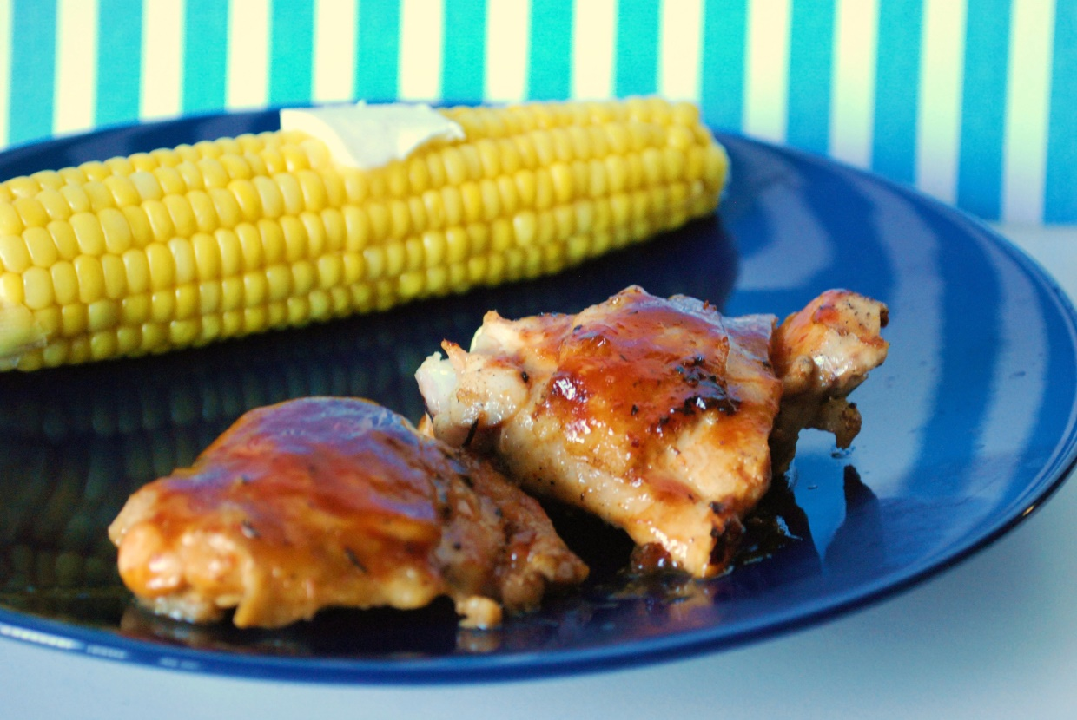
RAIN OR SHINE
CHICKEN, CORN ON THE COB, SIDES AND BEVERAGES
COME AND ENJOY AS OUR GUESTS
(Join us next on Dec. 26, 2026 for a Post Christmas Luncheon)
FINAL DEL VERANO
Picnic interior gratuito
(bienvenido a nuestros amigos, vecinos y todos aquellos que quieran ser nuestros invitados)

SABADO, 29 DE AGOSTO DE 2026
De 12:00 a 13:30 horas
en
SEGUNDA IGLESIA REFORMADA DE HACKENSACK
(436 Calle Union , Esquina De Anderson Y Union Calles)
(Entrar Por La Puerta De Calle Anderson)

LLUVIA O SOL
POLLO, MAZORCAS DE MAIZ, ACOMPAÑAMIENTOS Y BEBIDAS
VEN Y DISFRUTA COMO NUESTROS INVITADOS
(Únase a nosotros el próximo 26 de Diciembre de 2026 para Almuerzo posterior a la Navidad)

